***Colegio Santo Tomás de las Acacias***

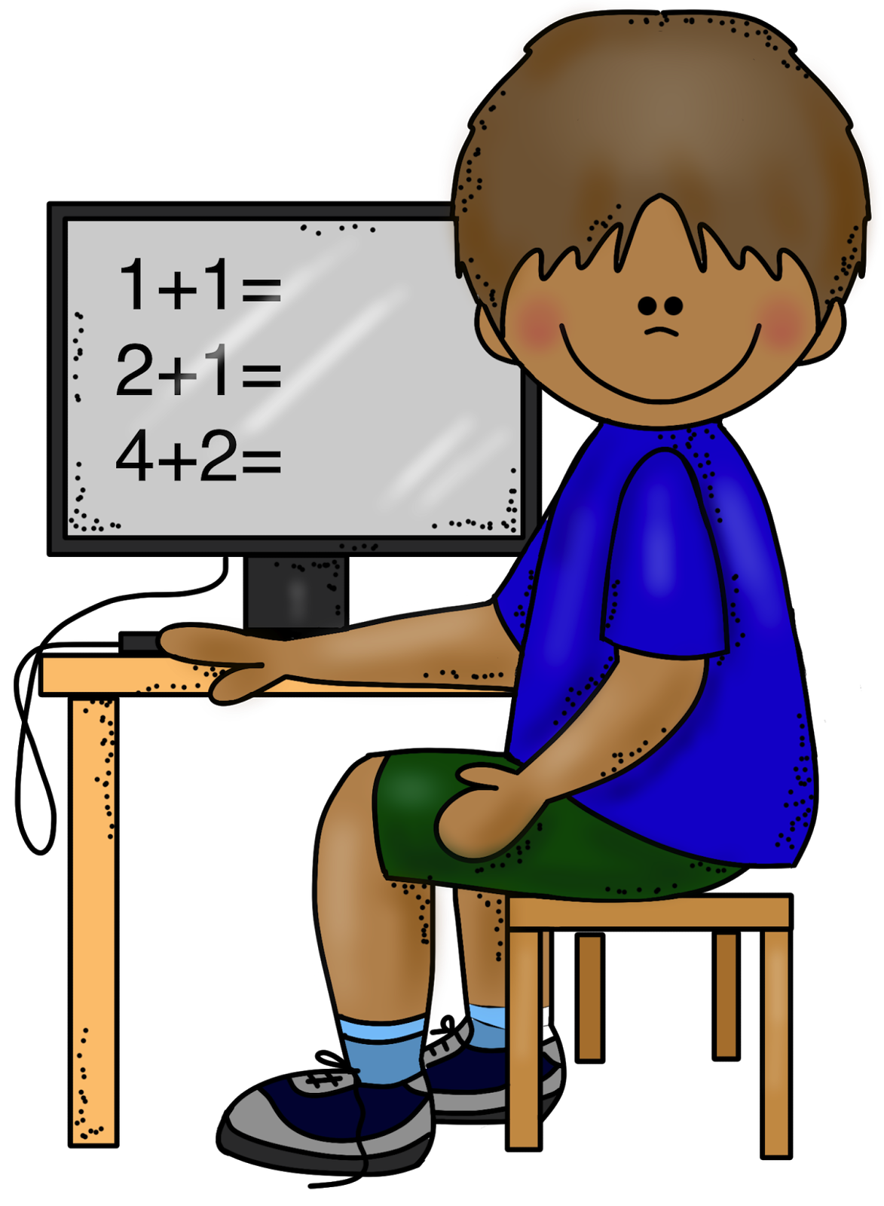



***R.B.D. 40047-5***

*Estimados/as apoderados/as y apoderadas, junto con saludar, se informa que a continuación se dará a conocer información relevante compartida por instituciones locales, comunales y nacionales, que puede servir de ayuda para la comunidad durante el tiempo de pandemia por Covid-19, referida a:*

*a) Nueve ejemplos de buen trato hacia los niños compartida por la Oficina de Protección de los Derechos del Niño/a y Adolescente.*

*b) Cinco pautas educativas para tolerar la frustración en los niños compartida por la Oficina de Protección de los Derechos del Niño/a y Adolescente.*

